

COMUNICAZIONE DI SVOLGIMENTO DI MANIFESTAZIONE FIERISTICA

(ai sensi degli artt. 14 e 15 del Regolamento Regionale 12 aprile 2003 , N. 5
Attuazione della l.r. 10 dicembre 2002, n. 30 "Promozione e sviluppo del sistema fieristico lombardo"

Da inviarsi in qualunque momento:

- alla Regione per manifestazioni fieristiche qualificate negli anni precedenti come internazionali, nazionali o regionali e per fiere nuove alla prima edizione o senza qualifica (in quest’ultimi casi copia della comunicazione deve essere inviata anche al Comune ove si svolge la manifestazione);

- al comune per manifestazioni fieristiche qualificate negli anni precedenti come locali.

Oltre alla scheda allegata, debitamente compilata, dovranno pervenire alla
Regione:

- copia del Programma ufficiale della manifestazione

- copia del Regolamento ufficiale della manifestazione contenente l’indicazione [lettere a) b) e c) comma 6, art. 124, l.r. 6/2010] delle norme di accesso e dei canoni previsti a carico degli espositori per gli spazi espositivi;

- copia del catalogo ufficiale della precedente e dell’attuale manifestazione (da inviarsi anche successivamente);

- dichiarazione sostitutiva dell’atto di notorietà con la disponibilità degli spazi espositivi e, qualora il quartiere fieristico non sia noto e riconosciuto dalla Regione, anche le caratteristiche ovvero i requisiti strutturali della struttura espositiva di svolgimento della manifestazione.

Regione Lombardia – Direzione Generale Sviluppo Economico Pag. 1
Piazza Città di Lombardia,1- 20124 MILANO sviluppo_economico@pec.regione.lombardia.it

1 – GENERALITÀ DELLA MANIFESTAZIONE

1.1 DENOMINAZIONE MANIFESTAZIONE (per esteso)

1.2 EDIZIONE N.

1.3 LUOGO DI SVOLGIMENTO PROVINCIA ( )

1.4 SEDE O Quartiere fieristico O Altro (specificare)

1.5 DATA INIZIO / /
DATA FINE / /

1.6 CADENZA TEMPORALE O semestrale O annuale O biennale
O triennale O quadriennale

1.7 QUALIFICA TERRITORIALE POSSEDUTA IN PRECEDENTI EDIZIONI

O internazionale O nazionale O regionale O locale

1.8 NATURA DELLA MANIFESTAZIONE O fiera generale O fiera specializzata

O mostra mercato

1.9 SETTORI MERCEOLOGICI TRATTATI

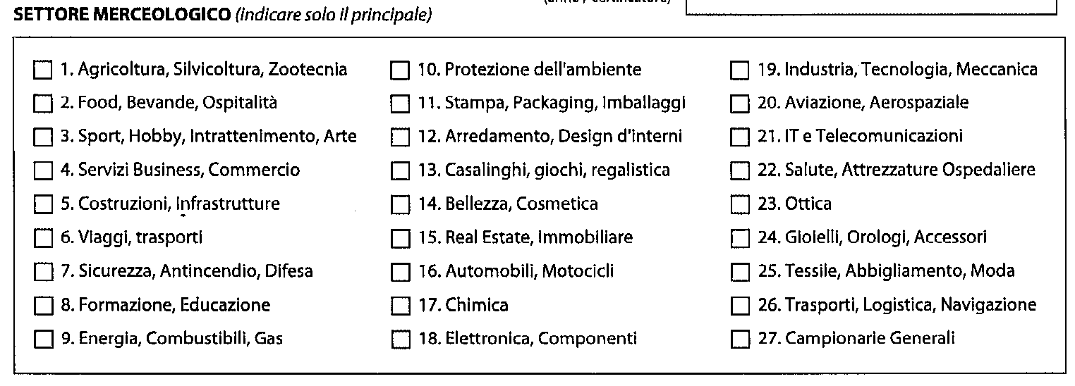

1.10 DESTINATARI O solo operatori O pubblico generico
O operatori e pubblico in giorni separati

2 – DATI SULLA DIMENSIONE E SULLE UTENZE DELLA MANIFESTAZIONE

2.1 SUPERFICIE NETTA1 AFFITTATA
 | 2 | SCOPERTA | TOTALE
SUPERFICIE | mq | mq | mq

COPERTA

2.2 TIPO DI PRESENZA ESPOSITIVA

 | DIRETTI3 | INDIRETTI4 | TOTALE
ESPOSITORI | n. | n. | n.

2.3 PROVENIENZA ESPOSITORI

PROVINCE LOMBARDE  -  -  -  -  -  -  -  - |  | TOTALE  n. n. n. n. n. n. n. n.
TOTALE LOMBARDIA n.
ALTRE REGIONI ITALIANE
-
-
-
-
-
-
-
-
- n.
PAESI ESTERI  -  -  -  -  -  -  -  - | n.
TOTALE | n.

1 Per superficie netta si intende la superficie espositiva effettivamente locata ed occupata dagli espositori.
2 Per superficie coperta si intende esclusivamente la superficie espositiva relativa a padiglioni fissi o prefabbricati.
3 Per espositori diretti si intendono gli espositori che occupano lo stand in nome e per conto della propria azienda, sono intestatari della fattura emessa dagli organizzatori per lo spazio occupato e pagano direttamente l’importo della fattura.
4 Per espositori indiretti si intendono gli espositori che, privi di uno stand proprio, sono nello stand di un espositore diretto. L’espositore indiretto non può essere conteggiato se per la sua presenza l’espositore diretto non avrà versato la tassa di iscrizione, prevista per ciascun espositore indiretto, secondo le tariffe ufficiali della manifestazione.

2.4 TIPOLOGIA DI VISITATORI

 | OPERATORI | PUBBLICO GENERICO | TOTALE
VISITATORI | n. | n. | n.

2.5 PROVENIENZA VISITATORI

PROVINCE  -  -  -  -  -  -  -  - | TOTALE  n. n. n. n. n. n. n. n.
TOTALE LOMBARDIA n.
RESTO ITALIA n.
ESTERI n.
TOTALE n.

2.6 VISITATORI IN COMUNE CON ALTRE MANIFESTAZIONI

O no O sì (specificare quale)

2.7 MODALITA’ DI RILEVAZIONE DEL N°/TIPOLOGIA DI VISITATORI O a campione O tutti

2.8 DATI CERTIFICATI

D no D sì, specificare ente certificatore

D dati autocertificati

2.9 – ESISTENZA SISTEMA CONTROLLO AUTOMATICO VISITATORI:

D no D sì, specificare tipologia di sistema

3 – DATI SULL’ORGANIZZATORE DELLA MANIFESTAZIONE

3.1 ENTE O SOCIETÀ

3.2 CONTATTI Via n.

CAP

Comune Prov

Tel.

Fax

E-mail Sito Internet

3.3 RAPPRESENTANTE LEGALE

3.4 PERSONA DI RIFERIMENTO

Nome e Cognome

Tel.

Fax

E-mail

4 – DATI SUL COORGANIZZATOR 5
E
DELLA MANIFESTAZIONE

4.1 ENTE O SOCIETÀ

4.2 CONTATTI Via n.

CAP

Comune Prov

Tel.

Fax

E-mail Sito Internet

4.3 RAPPRESENTANTE LEGALE

4.4 PERSONA DI RIFERIMENTO

Nome e Cognome

Tel.

Fax

E-mail

DATA
INSERIRE FRASE PER LA FIRMA DIGITALE

5 L’Ente è Coorganizzatore se contitolare della manifestazione

